DECLARAÇÃO DE RESPONSABILIDADE

Os autores abaixo assinados do manuscrito intitulado “INFLUÊNCIA DA OBESIDADE NA FORÇA MUSCULAR DE MEMBROS INFERIORES E SUPERIORES EM ADOLESCENTES” declaram que participaram ativamente do planejamento, coleta dos dados e escrita do artigo. Além disto, declaram que o estudo não foi previamente publicado e nem está sendo analisado por outra revista.
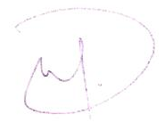
___________________________ ___________________________
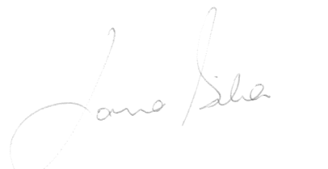
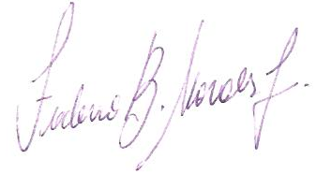
Wendell Arthur Lopes Neiva Leite

___________________________ ___________________________

Larissa Rosa da Silva Frederico Bento de Moraes Junior
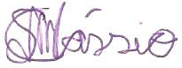
___________________________ ___________________________
Cássio Leandro Mühe Consentino Cristiane Tavares Araújo
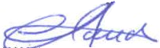
___________________________
Claudia Regina Cavaglieri

Curitiba, Paraná, 28/11/2013.

